Муниципальное бюджетное общеобразовательное учреждение
« Средняя общеобразовательная школа №3»
г. Балаково

Формы и методы работы с одаренными детьми.
«Рождество во Франции»
( сценарий праздника)

Выполнила: учитель французского
языка первой категории
г. Балаково Саратовской
области МБОУ «СОШ №3»
Чувашева Олеся Валентиновна.

Формы и методы работы с одаренными детьми.
«Рождество во Франции» (сценарий праздника)

Одаренность - конечно, дар.
Богом данный, данный свыше,
Одаренность-это огонь,
Не гаси, поддержи его, слышишь,
Одаренность – пытливый ум,
Почемучки еще с пеленок,
Одаренный – философ и шут
В общем, трудный еще ребенок!
Цель: повышение эффективности процесса обучения на уроках французского языка.
Задачи:
Методические:
- Стимулировать преподавание фонетического аспекта французского языка;
- Закрепить знание правил чтения (произношение, выразительность чтения);
- Развивать навыки и умения работы по составлению презентаций на французском языке.
Воспитательные:
Развивать театрально-драматургические способности учащихся, умение выступать перед публикой.
Культурологические:
1.Повысить интерес учащихся к изучению французского языка.
2.Углубить знания о французской культуре.
У одаренных детей четко проявляется потребность в исследовательской активности и поисковой активности – одно из условий, которое позволяет учащимся погрузиться в творческий процесс обучения и воспитывать в нем жажду знаний, стремление к открытиям, активному умственному труду, самопознанию
В учебном процессе развитие одаренного ребенка следует рассматривать как развитие его внутреннего потенциала, способности быть автором, творцом, активным созидателем своей жизни, уметь ставить цель, искать способы ее достижения.
Строю обучение французскому языку, как процессу вхождения в культуру носителей языка, разучивая французские песни, стихи, рифмовки, считалки, поговорки. В процесс обучения включаю произведения детской франкоязычной литературы, просмотр сказок французских писателей. Опыт также показывает, что учащиеся предпочитают компьютерное тестирование обычному, т.к. оно позволяет быстро и эффективно осуществлять индивидуальную проверку знаний, повышает обьективность выставления оценок.
Проведение праздников на французском языке «Рождество», «Путешествие по Франции», «Французская неделя в России» позволяют изучить новый лексический материал, развивать театрально – драматургические способности учащихся, творческого, исследовательского потенциала одаренных детей, умения выступать перед публикой. Таким образом, иностранный язык, как учебный предмет обладает большими возможностями для создания условий культурного и личностного становления школьников. Иностранный язык предоставляет учащимся возможность приобщиться к культуре страны изучаемого языка. Постижение культуры другого народа помогает лучше и полнее осознать и понять свою национальную культуру. При подготовке к данным мероприятиям дети имеют возможность для самовыражения, проявляют творчество, перерабатывают большое количество страноведческой информации. В дальнейшем планируем создавать фильмы на французском языке, проводить экскурсии на французском языке по школе, по городу.

Сценарий праздника «Рождество во Франции».
M: Bonjour, mes amis! Nous sommes ravies de vous voir dans notre salle . Nous sommes reunis à l’occasion de la fête de la Noël en France.
Здравствуйте, дорогие друзья! Мы рады вас видеть в нашем зале. Мы собрались здесь по поводу празднования Рождества во Франции. Добро пожаловать на наш праздник!
Франция – страна великих культурных традиций в области искусства, литературы, гастрономии, моды. Владение французским языком в XVIII-XIX веках являлось в России своего рода визитной карточкой, основным признаком хорошего воспитания, необходимой чертой образованного человека. С давних времен считается, что французский язык – это язык поэзии и любви. Он гармоничен и приятен на слух, готов выражать тончайшие мысли, от самой простой, непринужденной до возвышенной
лирики.
Новый год – праздник, любимый всеми детьми. Во Франции в ночь с 24 на 25 декабря празднуют Рождество. В эти дни почти в каждом доме стоит нарядная елка и устраивается Рождественский ужин, который непременно заканчивается особым тортом – Рождественским поленом.
Пэр Ноэль - французский дед мороз кладет подарки детям в туфельки.
Кроссворд (Les mots croisées)
1. Le dernier mois de l’année (décembre)
2. Dans les rues, partout, toutes les… sont allumées. (lumieres)
3. Contraire de chaud. (froid)
4. Le soir de fête, la maitresse de maison prépare toujour un bon … (répas)
5. La saison de l’année où les jours sont les plus courts (l’hiver)
6. Elle blanche quand il fait froid. ( neige)
Стихотворение « Le Noël»
Super, c’est bientot Noël!
Moi, j’aime le moi de décembre!
Ensemble on va rire et chanter
Les yeux tournés vers la cheminée.
Noël, joyeux Noël!
Дорогие ребята, знаете ли вы, что едят во Франции вовремя Рождества и Нового Года?
Ответы учеников: сыр, салат, икра (черная), устрицы, торт.
Qu’est-ce qu’on mange en France pendant le Nouvel An ou Noël ?
Pour les enfants c’est une fête très joyeuse. Dès le debut du mois de décembre les
enfants commencent à écrire les letters au Père Noël. Ils desirent recevoir des cadeaux. Et vous? Vous écrivez des letters au Père Noël ?
Régardez! Voila les cartes postales de France, de Père Noël. ( рассказ по - русски
о переписке с французским Дедом Морозом).
Для детей – это очень веселый праздник. В начале декабря дети начинают подписывать письма Деду Морозу. Они хотят получить подарки. А вы ?
Вы напишите письмо Деду Морозу?

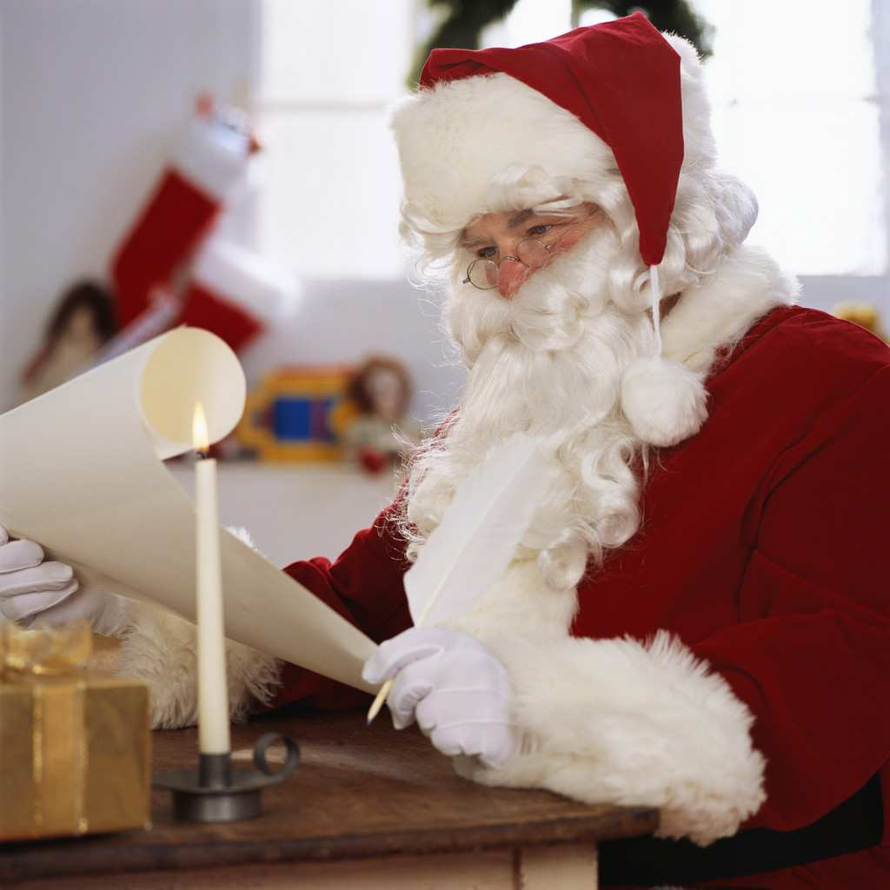

Необыкновенная Рождественская кухня. Самым известным и обязательным десертом во Франции является торт Бюш де Ноэль, Рождественское полено
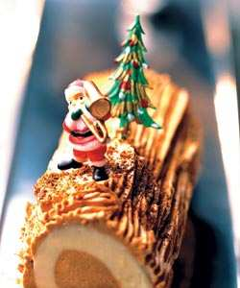
А сейчас несколько конкурсов.
1. Connaissez - vous les proverbes francaises :
ЗНАЕТЕ ЛИ ВЫ ФРАНЦУЗСКИЕ ПОСЛОВИЦЫ
- Les amis de nos amis sont nos amis.
- A chaque oiseau son nid est beau.
- Vouloir c’est pouvoir.
- Qui cherche trouve.
2. Les devinettes (ЗАГАДКИ)
1. Qui est l’écrivain qui porte le nom de son pays ? ( Anatole France)
2. Je cours toujours et ne m’arrête pas. Qui suis-je? (une montre)
3.Qu’est-ce qui cour et reste toujours à la même place? ( une rivière)
4. Il n’a ni bouche, ni langue, mais parle beaucoup de langue ? (la radio)
5.Quel arbre n’a point de feuilles?(le sapin)
6. Qui a un chapeau, mais pas de tête? ( le champignon)
7. Qu’est-ce qui a tros dent et se met tous les jours à table sans jamais rien manger? ( la fourchette). Подведение итогов.
Стало традицией участие учеников 2-10 классов МБОУ «СОШ №3» в Муниципальном конкурсе иностранных языков «Радуга» -
сказка «Красная шапочка», стихи на французском языке, где учащиеся участвуют в разработке сценариев праздника, готовят декорации и занимают призовые места.

